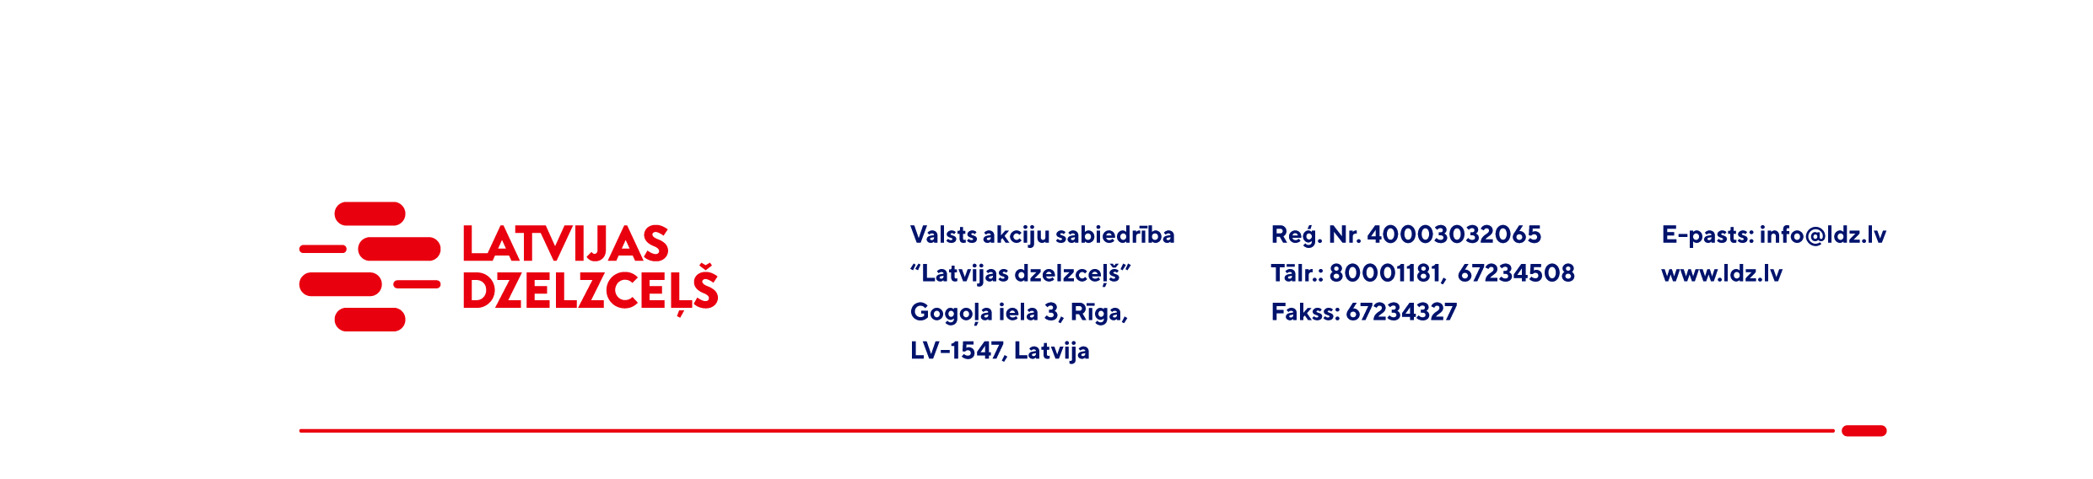

UZAICINĀJUMs komercpiedāvājuma iesniegšanai

Valsts akciju sabiedrības “Latvijas dzelzceļš” Elektrotehniskā pārvalde organizē tirgus izpēti “Cinkotu dzelzs stabu un to piederumu piegāde” saskaņā ar zemāk pievienoto sarakstu, tādēļ aicinām Jūs, ieinteresētības gadījumā, iesniegt savu komercpiedāvājumu:

Nr. p.k. | Preces nosaukums, specifikācija | Mēr-vienība | Daudzums* |  |  | Cena par vienību, EUR (bez PVN) | Summa, EUR (bez PVN)
 |  |  | EPR-1 | EPR-3 | KOPĀ
1. | Stabs cinkots TB6S/TO H6 (60/125/3/6500) | gab. | 4 |  | 4
2. | Stabs cinkots TB8S/TO H8 (60/146/3/8600) | gab. |  | 6 | 6
3. | Gumijas blīve 4-10m koniskam stabam GB-RG | gab. | 4 |  | 4
4 | Staba pamats P-1.3 (6m, 8m stabiem) | gab. | 4 |  | 4
5. | Staba pamats P-2 (8m, 10m stabiem) | gab. |  | 6 | 6
KOPĀ:
* Piegādes adreses:
Rīgas reģionālais centrs (EPR-1): | Krūzes iela 47a, Rīgā
Jelgavas reģionālais centrs (EPR-3): | Pasta ielā 56, Jelgavā
! Piedāvājumu var iesniegt gan par visu tirgus izpētes priekšmetu kopumā, gan par atsevišķām tā pozīcijām. Lūdzu norādīt, ja komercpiedāvājums ir spēkā piedāvātajām pozīcijām kopumā, pretējā gadījumā Pasūtītājs patur tiesības tirgus izpētes rezultātā veikt darījumu par atsevišķām pozīcijām.
Preces piegādes termiņš: 2 (divi) mēneši no līguma noslēgšanas dienas.
Samaksas nosacījumi: apmaksa tiek veikta 30 kalendāro dienu laikā no rēķina saņemšanas dienas.
Piedāvājuma (preču pozīciju) cenā jābūt iekļautiem visiem izdevumiem, atlaidēm, transportēšanas, pārkraušanas un administratīvām izmaksām, t.sk. nodokļiem (izņemot PVN), saskaņā ar Latvijas Republikas tiesību aktiem, apdrošināšanas maksai, u.c.
Lūdzam Jūs līdz 2024.gada 23.februārim atsūtīt komercpiedāvājumu ar paraksttiesīgās personas parakstu uz VAS “Latvijas dzelzceļš” elektroniskā pasta adresi: ep@ldz.lv.

Šīs tirgus izpētes mērķis ir informācijas iegūšana nepieciešamās preces iegādes iespēju apzināšanai un nerada VAS “Latvijas dzelzceļš” pienākumu veikt darījumu par tirgus izpētē noteikto priekšmetu.
Uzaicinājumā minētos personas datus to saņēmējs drīkst apstrādāt tikai saskaņā ar Fizisko personu datu apstrādes likuma prasībām.

